2510批次“新一代客服系统信创改造整合项目-OBTM”性能测试方案

制作人：陈东
审批人：顾颖颖
制作单位：软件中心上海分中心测试部
文档编号: PT-2510-CS-0017_TS_01
密级级别： 内部
制作日期：2025年9月9日

修订历史记录
日期 | 文档版本号 | 说明 | 作者
2025/9/9 | 1.0 | 新增 | 陈东
2025/9/22 | 2.0 | 根据评审意见修改：  1、修改2.1.1测试分析章节，补充批量的业务增长率说明和业务量情况，补充批量作业调度发起方式 | 陈东

目 录

1 概述 4
1.1 测试目标 4
1.2 测试任务相关需求描述 4
1.3 测试任务相关生产任务 5
1.4 测试任务相关资源 5
1.4.1硬件资源配置 5
1.4.2系统软件版本配置 6
1.4.3系统初始参数配置 7
1.4.4应用软件版本配置 7
1.4.5应用初始参数配置 7
2测试范围 7
2.1需求编号FR-202312-53445 7
3 测试组织方案 11
3.1 测试依据 11
3.2 测试地点 11
3.3 项目架构图 11
3.4 测试环境架构图 12
3.5 测试人力资源 13
4 测试执行方案 14
4.1 测试工具 14
4.1.1压力发起工具 14
4.1.2性能监控工具 14
4.2 数据准备 14
4.3 测试场景 14
4.3.1常规联机测试场景 14
4.3.2常规批量场景 15
4.3.3专项测试场景 17
4.4 测试任务构成 17
5 测试进度计划 18
6 风险 18
7 附件 19

1 概述

1.1 测试目标
2510批次OBTM信创改造，对OBTM数据库、服务器、web容器等使用国产软硬件进行替代，使系统保持平稳运行。OBTM批量程序上云采用TSF服务治理，进行适配性改造，Oracle数据库更改为GaussDB数据库，并将Oracle数据迁移至GaussDB数据库，MQ修改为使用TDMQ，对于微服务之间的异步调用采用TDMQ通讯。语音上对接国产化语音平台。基于以上变更，需要经过性能测试验证系统是否满足性能指标要求。
经与业务部门、项目开发组、产品生产运维等干系方沟通确认，综合选取了22支联机交易，常规联机交易业务场景目标TPS为39笔/秒。
性能测试通过标准：
- 案例执行情况：测试案例全部执行完毕，所有测试案例的执行结果及状态记录完整并登记在测试管理系统中。
- 问题修改情况：
1）测试过程中发现的严重级别为1/2/3/4级的问题单全部解决。
2）严重级别为5/6级的问题，与相关方进行沟通，达成一致意见后可以遗留。
- 回归测试情况：测试回归期间没有发现得严重级别为1/2/3/4级的问题。
- 测试文档情况：测试文档提交齐全：包括性能测试报告、测试案例、测试问题单及相应的附件。

1.2 测试任务相关需求描述
需求来源  （需求方） | 需求编号 | 需求名称 | 需求描述
中国银行企业级架构建设办公室 | FR-202312-53445 | 新一代客服系统信创改造整合项目 | 2510批次OBTM信创改造，对OBTM数据库、服务器、web容器等使用国产软硬件进行替代，使系统保持平稳运行。OBTM批量程序上云采用TSF服务治理，进行适配性改造，Oracle数据库更改为GaussDB数据库，并将Oracle数据迁移至GaussDB数据库，MQ修改为使用TDMQ，对于微服务之间的异步调用采用TDMQ通讯。语音上对接国产化语音平台

1.3 测试任务相关生产任务
需求编号 | 生产任务编号 | 生产任务名称 | 涉及应用/组件/系统标识 | 应用/组件/系统版本情况 | 应用/组件/系统参与测试情况
FR-202312-53445 | M-202504-00006 | 新一代客服系统信创改造整合项目[第20期] | OBTM | 有版本 | 实施测试

1.4 测试任务相关资源

1.4.1硬件资源配置
序号 | 服务器名称 | 平台类型 | 节点数量 | 单台服务器配置
 |  |  |  | CPU个数 | 内存(GB) | 独享存储(GB) | 共享存储(GB) | 备注
1 | FTP服务器 | IAAS8.2.1 | 2 | 4 | 8 | 80 | 1024 | -
2 | NGINX服务- | IAAS8.2.1 | 10 | 4 | 8 | 80 | - | -
3 | 催收业务m3+场景 | IAAS8.2.1 | 8 | 4 | 8 | 80 | 3072 | -
4 | 催收业务报表统计 | IAAS8.2.1 | 4 | 4 | 8 | 80 | 3072
5 | 催收业务管理端- | IAAS8.2.1 | 4 | 4 | 8 | 80 | 3072
7 | 催收业务营销端- | IAAS8.2.1 | 4 | 4 | 8 | 80 | 3072 | -
8 | 分期业务报表统计- | IAAS8.2.1 | 2 | 8 | 32 | 80 | 3072 | -
9 | 分期业务大屏服务- | IAAS8.2.1 | 4 | 4 | 8 | 80 | 3072 | -
10 | 分期业务对外服务- | IAAS8.2.1 | 8 | 4 | 8 | 80 | 3072 | -
11 | 分期业务管理端- | IAAS8.2.1 | 4 | 4 | 8 | 80 | 3072 | -
12 | 分期业务批量- | IAAS8.2.1 | 2 | 16 | 64 | 80 | 3072 | -
13 | 分期业务批量-工单- | IAAS8.2.1 | 2 | 8 | 16 | 80 | 3072 | -
14 | 分期业务批量-归档- | IAAS8.2.1 | 2 | 8 | 32 | 80 | 3072 | -
15 | 分期业务营销端- | IAAS8.2.1 | 8 | 4 | 8 | 80 | 3072 | -
16 | 风控业务报表统计- | IAAS8.2.1 | 4 | 4 | 8 | 80 | 3072
17 | 风控业务管理端- | IAAS8.2.1 | 4 | 4 | 8 | 80 | 3072
18 | 风控业务批量- | IAAS8.2.1 | 4 | 4 | 8 | 80 | 3072
19 | 风控业务营销端- | IAAS8.2.1 | 4 | 4 | 8 | 80 | 3072
20 | 公共服务-批量- | IAAS8.2.1 | 2 | 8 | 16 | 80 | 3072
21 | 公共服务-外联服务- | IAAS8.2.1 | 8 | 4 | 8 | 80 | 3072
22 | 公共服务-系统参数维护- | IAAS8.2.1 | 8 | 4 | 8 | 80 | 3072
23 | 公共服务-消息管理- | IAAS8.2.1 | 8 | 4 | 8 | 80 | 3072
24 | 公共服务-业务管理- | IAAS8.2.1 | 8 | 4 | 8 | 80 | 3072
25 | 客维管户式业务- | IAAS8.2.1 | 4 | 4 | 8 | 80 | 3072
26 | 客维任务式业务- | IAAS8.2.1 | 4 | 4 | 8 | 80 | 3072
27 | 客维业务基础- | IAAS8.2.1 | 4 | 4 | 8 | 80 | 3072
28 | 客维业务批量- | IAAS8.2.1 | 2 | 8 | 64 | 80 | 3072
29 | 客维业务统计报表- | IAAS8.2.1 | 2 | 8 | 64 | 80 | 3072
30 | 客维专项分期- | IAAS8.2.1 | 8 | 4 | 8 | 80 | 3072
31 | 网关服务- | IAAS8.2.1 | 4 | 4 | 8 | 80 | -
32 | 高斯数据库 | 国产化服务器 | 3 | 96 | 768 | 30000
33 | Credis | Credis | 1 |  |  |  |  | 3分片8G
34 | 负载均衡器 | 弘积国芯

性能测试与生产资源的差异说明：
- 生产中的IAAS资源是双机房配置，性能测试资源按单机房配置。测试环境IAAS为8.2.1版本，生产环境部署方案为8.0版本。
- 因测试环境物理机资源有限，本次测试环境中集中式GaussDB按1主2备单机房部署（生产为1主3备1仲裁双机房部署），物理机单机配置与生产一致。经软件中心、科运中心与华为专家沟通确认：该部署形态差异对于数据库功能无影响，而且同机房3节点部署和5节点部署的性能差异很小（tpcc性能压测的差异小于3%），鉴于每次tpcc压测的值受各种因素影响波动都会达到3%，因此该性能差异可以忽略。

1.4.2系统软件版本配置
软件及版本  服务器 | 操作系统 | 数据库或平台版本 | 中间件
FTP服务器 | 银河麒麟V10sp1 | / | vsFTP os自带版本
NGINX服务器 | 银河麒麟V10sp1 |  | Openjdk_1.8.0_lin64 1.8.0,Nginx 1.28.0
其他IAAS服务器 | 银河麒麟V10sp1 |  | Openjdk_1.8.0_lin64 1.8.0,TSF 1.46.0.3
高斯数据库 | 银河麒麟V10sp1 | GaussDB 8.3.1

1.4.3系统初始参数配置
应用初始参数与生产环境保持一致。

1.4.4应用软件版本配置
1、应用版本
OBTM_V02.00_B03
2、挡板程序
外联系统，使用挡板程序配置，挡板时延参照生产均值设置。

1.4.5应用初始参数配置
1、应用日志
应用日志级别、应用初始参数与生产环境保持一致。
其中，应用日志级别：INFO级别和ERROR级别

2测试范围

2.1需求编号FR-202312-53445

2.1.1 测试分析
OBTM远程智慧触客平台，为远程银行中心和总、分行各业务部门提供客户远程非面对面触达服务与管控的平台，平台可支持电话、短信及规划中的企微、公众号、手机银行等多媒体触客渠道，实现人机协作的组合触达服务。目前已开展卡户分期、催收、风控核实、客户维护等业务，支持管户式、任务式等运营模式，通过全渠道精细化触客策略配置与管控、预测式高效触达方式、报表大屏运营监控等实现客户触达的全流程、智能化管理。
2510批次OBTM信创改造，对OBTM数据库、服务器、web容器等使用国产软硬件进行替代，使系统保持平稳运行。OBTM批量程序上云采用TSF服务治理，进行适配性改造，Oracle数据库更改为GaussDB数据库，并将Oracle数据迁移至GaussDB数据库，MQ修改为使用TDMQ，对于微服务之间的异步调用采用TDMQ通讯。语音上对接国产化语音平台。基于以上原因，本次申请性能测试。
OBTM分4个业务模块：分期、风控、催收、客维。2509批次信创改造分期和风控模块，2510批次信创改造催收和客维模块，本次测试范围主要为催收和客维模块。
OBTM业务应用无固定高峰时间，取2025-08-12日系统交易量情况分析，联机根据日交易量排名和交易重要链路覆盖考虑，选取客维模块11支交易，催收模块11支交易，总计22支联机交易，整体交易量占比达到两个模块总交易量达到86%以上。
联机交易全天高峰时段是在早上9:00-10:00为业务高峰，从生产获取一台服务器的各联机交易监控日志，按秒汇总交易量，统计出该服务器上各交易峰值TPS；因旧线生产有8台服务器，其他服务器流量按照监控日志统计的CSRLIST接口在不同机器上的交易量占比，换算出其他服务器流量，汇总所有服务器的流量，折算出各交易的整体TPS。联机22个交易总TPS峰值为39笔/秒。OBTM旧线4个模块的数据库是分开部署，信创新线将合并为一个高斯数据库，因此本次测试中针对混合场景，将增加2509批次分期和风控两个模块的交易，作为背景压力，用以考察数据库性能。其余服务器因为不同模块分开独立部署，没有交叉使用压力。由于目前系统交易量运行平稳，无明显业务增长，TPS指标按照实际生产TPS设定。
响应时间根据监控信息取旧线生产各交易平均响应时间，并根据实际业务需要进行设定作为交易指标。
批量交易根据交易重要性，处理复杂度，及涉及大数据量几个方面考虑，选取16个批量程序，覆盖催收5个，客维11个批量作业。批量处理时长取生产旧线实际处理时长，结合批量作业加工窗口，需要在非营业时间完成批量，不影响第二天营业，设定批量处理耗时指标。批量加工的数据量和业务数据，经项目组分析，没有明显的业务增长，业务量保持平稳，将按照当前业务量进行测试。批量场景执行，为考虑到模块间可能同时对数据库产生性能压力，将按照实际生产上批量作业定时调度发起批量，批量作业的并行度和调度先后关系与生产实际运行情况保持一致。
批量叠加联机考虑到营业时间批量已处理完成，且服务器分离，本次不涉及批量叠加联机场景。
详细指标情况如下：
联机指标如下：
序号 | 模块 | 请求方式 | 需求项（交易名称） | 交易代码 | TPS（笔/秒） | 交易平均响应时间（秒） | 交易成功率（％）
1 | OBTM-COL | HTTP | csr服务历史查询 | searchTree/csrHistory/csrList | 1.000 | 0.960 | 99.9
2 | OBTM-COL | HTTP | 查询账务列表详情 | searchTree/account/queryAccountDetailInfo | 1.000 | 0.960 | 99.9
3 | OBTM-COL | HTTP | 查询账务列表 | searchTree/account/queryAccountInfo | 1.000 | 0.960 | 99.9
4 | OBTM-COL | HTTP | 信用卡账户信息查询 | searchTree/cardInfo/queryCardAccountList | 1.000 | 0.960 | 99.9
5 | OBTM-COL | HTTP | 根据客户号或卡号查询卡列表 | searchTree/cardInfo/queryCardInfoList | 1.000 | 0.980 | 99.9
6 | OBTM-COL | HTTP | 信用卡交易明细查询 | searchTree/cardInfo/queryNewCreditTradeDetail | 1.000 | 0.960 | 99.9
7 | OBTM-COL | HTTP | 主卡持卡人信息、主卡联系人信息 查询 | searchTree/customerInfo/searchMainCardInfo | 1.000 | 0.960 | 99.9
8 | OBTM-COL | HTTP | 领取名单 | /col-mkt-access/nameList/get/preview | 3.000 | 0.850 | 99.9
9 | OBTM-COL | HTTP | 保存回拨 | /col-mkt-access/nameList/save | 2.000 | 2.300 | 99.9
10 | OBTM-COL | HTTP | 结案 | /col-mkt-access/nameList/submit | 2.000 | 0.950 | 99.9
11 | OBTM-COL | HTTP | 添加催收记录 | /col-mkt-access/searchTree/collectionHistory/save | 1.000 | 1.100 | 99.9
12 | OBTM-CMT | HTTP | 管户式获取印花名 | /ltcm-workbench/customer/getStpNam | 2.000 | 0.870 | 99.9
13 | OBTM-CMT | HTTP | 管户式获取页签接口信息 | /ltcm-workbench/labelInfo/getLabelInfo | 2.000 | 0.850 | 99.9
14 | OBTM-CMT | HTTP | 从中台获取客户的服务历史 | /ltcm-workbench/serviceHistory/center | 2.000 | 1.200 | 99.9
15 | OBTM-CMT | HTTP | 新增结案 | /ltcm-workbench/communicate/caseOverAdd | 2.000 | 0.950 | 99.9
16 | OBTM-CMT | HTTP | 获取需要展示的页签 | /ltcm-workbench/labelInfo/getLabel | 2.000 | 0.750 | 99.9
17 | OBTM-CMT | HTTP | 新增预约回拨 | /tbs-workbench/communicate/caseCallBackAdd | 2.000 | 0.950 | 99.9
18 | OBTM-CMT | HTTP | 新增结案 | /tbs-workbench/communicate/caseOverAdd | 2.000 | 0.950 | 99.9
19 | OBTM-CMT | HTTP | 根据数据号获取客户的基本信息 | /tbs-workbench/customer/getCustBasicInfo | 3.000 | 1.100 | 99.9
20 | OBTM-CMT | HTTP | 获取名单 | /tbs-workbench/customer/preview | 3.000 | 0.950 | 99.9
21 | OBTM-CMT | HTTP | 根据名单编号获取的客户信息 | /tbs-workbench/customer/queryByNameListNum | 1.000 | 0.850 | 99.9
22 | OBTM-CMT | HTTP | 获取需要展示的页签 | /tbs-workbench/labelInfo/getLabel | 3.000 | 0.750 | 99.9

批量指标如下表：
序号 | 需求项 | 性能指标项 | 处理数据量级 | 性能指标描述 | 备注
1 | 催收预处理-接收新线数据【新线】 | 30min | 40万 | colTcsNewLineJobHandler
2 | 最新TCS待催异动数据接收及初步拆分 | 30min | 40万 | colTcsProcessJobHandler
3 | 接收批处理--异动任务1 | 20min | 40万 | accountChgJob
4 | 接收批处理--催收服务历史数据（增量）【新线】 | 60min | 100万 | recordDataDownloadNewJob
5 | 自动出催 | 20min | 50万 | autoCloseCaseJob
6 | 分配策略，可能涉及大数据量 | 0.5小时 | 50万 | allocateStrategyJobHandler
7 | 管户式cdf数据进库，可能涉及大数据量 | 1小时 | 100万 | custCaseDistJob
8 | 管户式cdf数据处理，可能涉及大数据量 | 0.5小时 | 100万 | custCdfCaseProcessJob
9 | 管户式大宽表数据获取，可能涉及大数据量 | 1小时 | 100万 | customerImportJobHandler
10 | 管户式任务分配，可能涉及大数据量 | 1小时 | 100万 | taskAllocateCustomerJob
11 | cdf数据读取 | 1小时 | 100万 | importCaseFromCdfJob
12 | 智惠达-从文件读取数据并写入到临时表中 | 1小时 | 50万 | importZhdDataJob
13 | 任务式cdf数据入库 | 1小时 | 100万 | tbsCaseDistJob
14 | 任务式cdf数据处理 | 0.5小时 | 100万 | tbsCdfCaseProcessJob
15 | 任务式任务分配 | 1小时 | 100万 | tbsTaskSegJob

3 测试组织方案

3.1 测试依据
文档 | 是否已评审 | 文档全称(包含版本/日期) | 备注
中国银行应用系统非功能技术规范 | 是R 否□ | 中国银行应用系统非功能技术规范
项目应用分析说明书 | 是R 否£ | 项目应用分析说明书_新一代客服系统信创改造整合项目  文档编号：24722.01.00.01_AA_04
中国银行物理应用（组件）整体方案设计说明书 | 是R 否£ | 物理应用（组件）整体方案设计说明书_远程智慧触客平台  文档编号：OBTM_V01.00_HD_02

3.2 测试地点
本次测试实施地点为上海分中心测试部。

3.3 项目架构图
物理部署架构图：
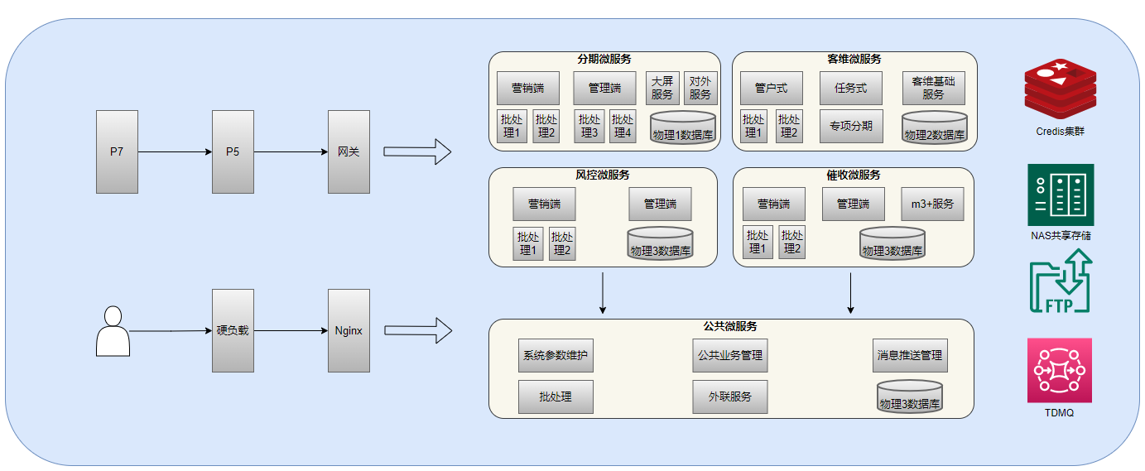

上下文关联系统交互架构图：
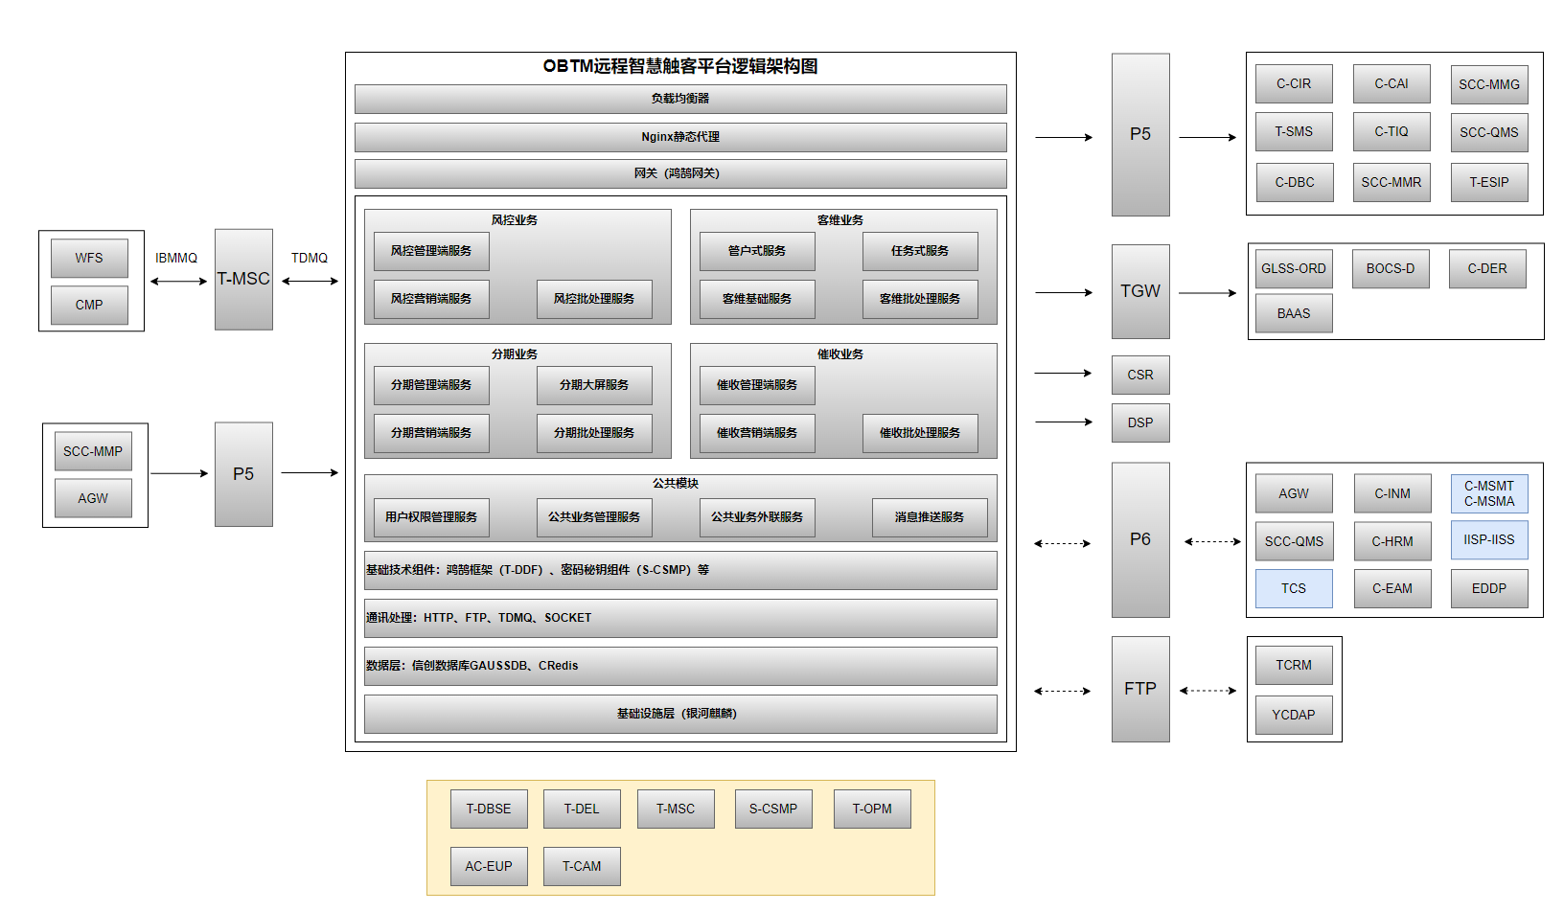

3.4 测试环境架构图
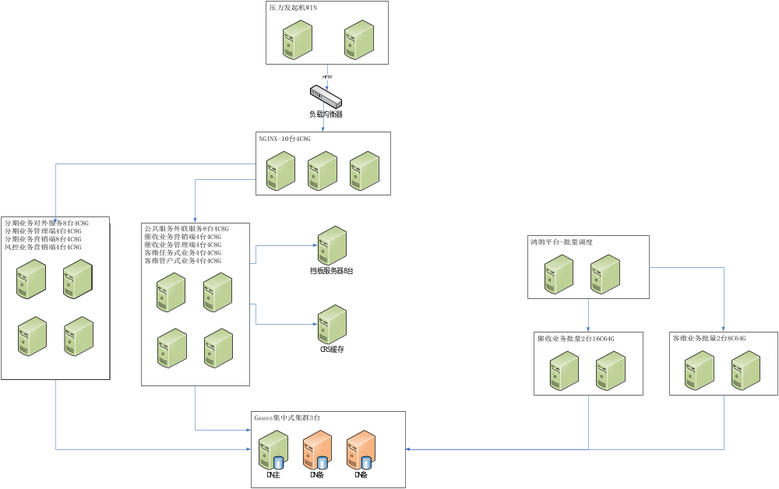由于投产后的生产环境，4个模块业务发生时，将同时对同一个数据库产生访问压力。因此本次测试中加入分期模块的服务器，用来增加数据库背景压力。

3.5 测试人力资源
角色 | 所推荐的最少资源数（专职） | 具体职责或注释
需求方 | 1 | 1.负责性能需求的确定，协助测试经理进行测试范围、测试环境、测试数据、测试案例的分析及审定，负责测试结果和问题的确认。
测试经理 | 1 | 1.负责组织对测试任务进行分析，并编写性能测试方案；参加性能测试方案评审；  2.组织测试人员培训；组织测试点分析、编写案例并组织评审；  3.组织性能测试的执行。  4.参与性能测试报告的评审，并完成需要的修改。  5.组织测试工程师进行测试数据预埋。  6.提出测试环境及测试设备的申请。
项目经理 | 1 | 1.参加性能测试方案评审；  2.参加性能测试案例评审；  3.协助测试脚本编写的技术支持。；组织人员对测试中的问题分析并确定解决方法；协助分析性能测试回归范围；  4.参与性能测试报告评审；  5.根据《产品缺陷分析管理过程文件》在性能测试结束后，完成产品缺陷收集与分析。
业务人员 | 1 | 1.负责业务需求的确定，协助测试经理进行测试范围、测试案例的分析及审定，负责测试结果和问题的确认。
测试架构师 | 1 | 1.负责对性能测试工作量估算的任务进行审核；  2.负责组织性能测试方案评审；  3.环境策略、数据策略、参数策略分析并进行意见征集；  4.参加性能测试案例评审；  5.牵头组织性能测试报告评审。
测试工程师 | 1 | 1.进行测试数据预埋；  2. 执行测试脚本，记录测试结果，提交测试问题单；  3.提示测试风险。
软件工程师 | 3 | 1.测试准备过程中提供技术支持；  2.对测试实施过程提供技术支持；  3.分析解决测试发现问题，修改缺陷；  4.参与测试方案、测试案例、测试报告的评审。  5.铺底数据预埋  6.挡板程序开发和部署。

4 测试执行方案

4.1 测试工具

4.1.1压力发起工具
本次性能测试通过鸿鹄运维平台批量调度发起批量作业，使用Jmeter模拟联机接口发起联机交易。

4.1.2性能监控工具
性能测试期间，利用开源监控工具Zabbix收集系统资源的性能数据

4.2 数据准备
本次测试的基础数据从其他测试环境直接导入，铺底数据通过程序及脚本批量生成，生产环境数据量规模基本保持稳定，无明显业务增长，且系统具备相应的清理机制，本次数据准备按照生产相当的规模进行铺底。具体内容请参考《2510批次“新一代客服系统信创改造整合项目-OBTM”性能测试数据准备方案》。

4.3 测试场景

4.3.1常规联机测试场景

4.3.1.1 单交易基准测试场景
测试目的：考察在资源空闲状态下单个交易的基准性能表现。
实施方法：对22支交易分别进行“并发为1，迭代100次”的基准测试。
场景设置参见《2510批次“新一代客服系统信创改造整合项目（OBTM）”性能测试场景定义表》。

4.3.1.2 单交易负载测试场景
测试目的: 通过测试单个交易的性能尽早发现问题、为系统调优提供数据。
实施方法：对22支交易分别进行 “运行10分钟” 的单交易负载测试。
场景设置参见《2510批次“新一代客服系统信创改造整合项目（OBTM）”性能测试场景定义表》。

4.3.1.3 混合负载测试场景
测试目的：考察被测系统在多支交易按一定交易比例并发执行情况下的性能表现。
实施方法：分别执行60%目标TPS（23.4笔/秒）、80%目标TPS（31.2 笔/秒）、100%目标TPS（39笔/秒），运行时长为30分钟的混合负载测试场景。本场景按照叠加分期和风控模块联机交易作为背景压力进行测试。
场景设置参见《2510批次“新一代客服系统信创改造整合项目（OBTM）”性能测试场景定义表》。

4.3.1.4 稳定性测试场景
测试目的：针对混合负载测试场景中的22支交易，考察系统在较高负载情况下能否长时间稳定运行以及检索性能表现。本场景按照叠加分期和风控模块联机交易作为背景压力进行测试。
实施方法：执行“80%目标TPS（31.2笔/秒），时长4小时”的稳定性测试。
场景设置参见《2510批次“新一代客服系统信创改造整合项目（OBTM）”性能测试场景定义表》。

4.3.2常规批量场景
测试目的：主要考察批量处理时效及相关的资源使用情况。
待测批量作业的基本信息、关联关系和属性描述如下：

场景  名称 | 各批量作业基本信息 |  | 各批量作业属性描述
场景  名称 | 批量作业名称 | 批量作业功能简述 | 最大数据量级数据类型 | 预估数据量级 | 整体日批时间 | 是否叠加联机交易
常规日批 | 催收预处理-接收新线数据【新线】 | colTcsNewLineJobHandler | 客户 | 40万 | 30min | 否
常规日批 | 最新TCS待催异动数据接收及初步拆分 | colTcsProcessJobHandler | 客户 | 40万 | 30min | 否
常规日批 | 接收批处理--异动任务1 | accountChgJob | 客户 | 40万 | 20min | 否
常规日批 | 接收批处理--催收服务历史数据（增量）【新线】 | recordDataDownloadNewJob | 客户 | 100万 | 60min | 否
常规日批 | 自动出催 | autoCloseCaseJob | 客户 | 50万 | 20min | 否
常规日批 | 分配策略，可能涉及大数据量 | allocateStrategyJobHandler | 客户 | 50万 | 0.5小时 | 否
常规日批 | 管户式cdf数据进库，可能涉及大数据量 | custCaseDistJob | 客户 | 100万 | 1小时 | 否
常规日批 | 管户式cdf数据处理，可能涉及大数据量 | custCdfCaseProcessJob | 客户 | 100万 | 0.5小时 | 否
常规日批 | 管户式大宽表数据获取，可能涉及大数据量 | customerImportJobHandler | 客户 | 100万 | 1小时 | 否
常规日批 | 管户式任务分配，可能涉及大数据量 | taskAllocateCustomerJob | 客户 | 100万 | 1小时 | 否
常规日批 | cdf数据读取 | importCaseFromCdfJob | 客户 | 100万 | 1小时
常规日批 | 智惠达-从文件读取数据并写入到临时表中 | importZhdDataFromFileJob | 客户 | 50万 | 0.5小时
常规日批 | 智惠达-将数据从临时表中保存到正式案件表 | saveZhdTmpToCaseJob | 客户 | 50万 | 0.5小时
常规日批 | 任务式cdf数据入库 | tbsCaseDistJob | 客户 | 100万 | 1小时
常规日批 | 任务式cdf数据处理 | tbsCdfCaseProcessJob | 客户 | 100万 | 0.5小时
常规日批 | 任务式任务分配 | tbsTaskSegJob | 客户 | 100万 | 1小时
批量作业调用方式，按照生产相同的调度顺序和并发度进行测试。
参见附件《2510批次“新一代客服系统信创改造整合项目-OBTM”性能测试场景定义表.xlsx》

4.3.3专项测试场景

4.3.3.1极限测试场景
测试目的：在100%目标混合负载测试场景实测达到目标的情况下，考察在混合负载场景下系统对交易的最大处理能力。
实施方法：按照一定比例增加所选交易的压力，直到满足结束条件，测试系统对所选交易的最大处理能力。本场景按照叠加分期和风控模块联机交易作为背景压力进行测试。
结束条件：当实测TPS、交易平均响应时间、交易成功率任一测试结果达不到目标，或者服务器CPU资源的平均使用率高于90%则退出测试。
场景设置参见《2510批次“新一代客服系统信创改造整合项目（OBTM）”性能测试场景定义表》。

4.4 测试任务构成
生产任务编号 | 产品标识 | 开发负责人 | 子任务描述 | 测试负责人
M-202504-00006 | OBTM | 王伟 | 性能测试 | 陈东

5 测试进度计划
测试阶段 | 任务描述 | 负责方 | 起止时间
测试阶段 | 任务描述 | 负责方 | 开始 | 结束
测试分析 | 测试资源需求调研 | 测试项目组、开发项目组 | 2025/09/01 | 2025/09/12
测试分析 | 测试需求分析：交易及业务目标，测试数据需求，征询意见等 | 测试项目组、开发项目组 | 2025/09/01 | 2025/09/12
测试分析 | 测试场景分析与设计 | 测试项目组 | 2025/09/01 | 2025/09/12
测试分析 | 编写性能测试方案 | 测试项目组 | 2025/09/01 | 2025/09/12
测试分析 | 性能测试方案评审 | 测试项目组 | 2025/09/11 | 2025/09/12
测试设计 | 性能测试案例设计 | 测试项目组 | 2025/09/01 | 2025/09/12
测试设计 | 性能测试案例评审 | 测试项目组 | 2025/09/11 | 2025/09/12
测试准备 | 系统、网络等环境安装及验证 | 开发测试环境支持部 | 2025/09/01 | 2025/09/12
测试准备 | 应用环境安装及检查 | 开发项目组 | 2025/09/01 | 2025/09/12
测试准备 | 初始参数配置及检查 | 测试项目组 | 2025/09/01 | 2025/09/12
测试准备 | 测试数据准备 | 开发项目组 | 2025/09/01 | 2025/09/12
测试准备 | 测试脚本开发及环境连通性调试 | 测试项目组 | 2025/09/01 | 2025/09/12
测试实施 | 性能测试实施及调优第一轮 | 测试项目组 | 2025/09/15 | 2025/09/29
测试实施 | 回归测试 | 测试项目组 | 2025/9/29 | 2025/10/10
测试实施 | 编写性能测试报告 | 测试项目组 | 2025/10/8 | 2025/10/10
测试报告发布 | 性能测试报告评审 | 测试项目组 | 2025/10/09 | 2025/10/10

6 风险
根据本次测试的实际情况，测试项目组认为存在如下方面的风险：
- 本次性能测试高斯数据库为3节点，生产环境为5节点，数据库资源上存在差异。
- 本次性能测试数据库表数据使用程序翻造，数据规模和生产相当，翻造数据的离散程度和生产实际可能存在一定程度的差异。
上述差异可能一定程度导致测试结果不能完全真实反映系统投产后的性能表现。

7 附件
2510批次“新一代客服系统信创改造整合项目”(OBTM)性能测试业务交易调查表
2510批次“新一代客服系统信创改造整合项目”(OBTM)性能测试批量运行调查表
2510批次“新一代客服系统信创改造整合项目”(OBTM)性能测试方案数据准备方案
2510批次“新一代客服系统信创改造整合项目”(OBTM)性能测试场景定义表
性能测试方案检查单-OBTM

